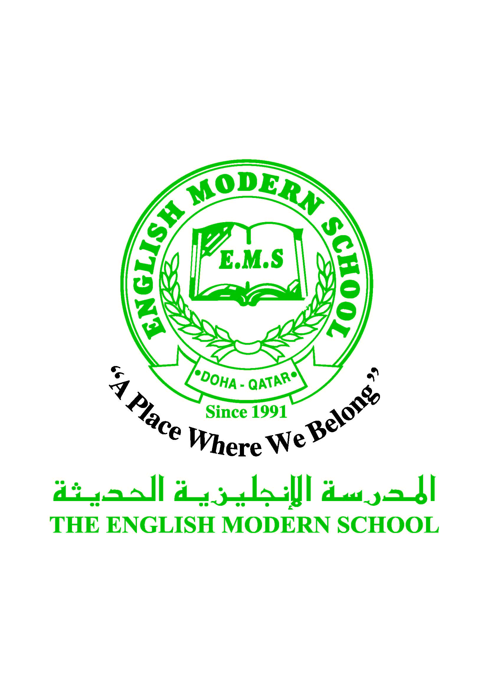
المدرسة الإنجليزية الحديثة قسمُ اللغة العربية 2016-2017
الصف السادس

الرسالة الاسبوعية للفترة من 2/4/2017 الى 6/4/2017
اللغة العربية
اليوم والتاريخ | الدرس/ النشاط | أعمال الصف | الواجبات
الأحد | الخط : خط الرقعة صفحة 40-42  التعبير الكتابي : الاهتمام بذوي الاحتياجات الخاصة | كتابة الجمل بخط الرقعة  كتابة تعبير كتابي عن الاهتمام بذوي الاحتياجات الخاصة | ................................
الاثنين | نشاط الاستماع : الادخار  نشاط التحدث :أهمية المكتبات | الاستماع إلى النص والأجابة عن أسئلة الدرس  *التحدث بالفصحى والالتزام بقواعد النحو عن أهمية المكتبات | ..............................................
الثلاثاء | نشاط القراءة : هي الأخلاق تنبت كالنبات | قراءة الدرس  التعرف على أهمية الأخلاق للإنسان وكيفية غرسها في الإنسان | القراءة والاستيعاب ص 59  أ ،ب
الأربعاء | البرنامج العلاجي | كراسة البرنامج العلاجي | قراءة القصة من IREADARABIC وتلخيصها
الخميس | البرنامج العلاجي | البرنامج العلاجي | قراءة قصة من IREADARABIC وتلخيصها في دفتر الواجب
التربية الإسلامية
اليوم والتاريخ | الدرس/ النشاط | أعمال الصف | الواجبات
الأحد | الإيمان بالقدر | التعرف على مفهوم الإيمان بالقدر  منزلة الإيمان بالقدر | مراجعة الدرس ص 43
الخميس | تابع الدرس : الإيمان بالقدر | التعرف على آثار وفوائد الإيمان بالقدر | كراسة النشاط درس الإيمان بالقدر
تاريخ قطر
اليوم والتاريخ | الدرس/ النشاط | أعمال الصف | الواجبات
الأربعاء | قطر ومنظمةالتعاون الإسلامي | قراءة الدرس  التعرف على دور منظمة التعاون الإسلامية | الإجابة على أسئلة الدرس

الكلمات البصرية
أدْرَكَ | اسْتحْسَنَ | اسْتنْصَر | عَمِلَ | اسْتوصى | اعْتمَدَ

حكمة الأسبوع /
لكي تنجح يجب على رغبتك في النجاح أن تفوق خوفك من الفشل

